VIDEOCONFERÊNCIA – trabalho avaliativo 2º bimestre

Horário de início | Horário de término | Tempo total (min.) | DPO

Bom dia, pessoal!

Na videoconferência de hoje, conversarei com vocês sobre os resultados do trabalho avaliativo e vocês usarão o tempo de aula restante para colocarem suas atividades de História em dia, já que estamos finalizando o 2º bimestre.
Hoje, todos deverão acessar no mesmo horário:

- 08:20 às 8:50: Alana, Bruna, Emanuel, Fabrício, Larissa, Luiza, Maria Clara, Nathan, Peter;

ATIVIDADE PARA O HORÁRIO SEM VIDEOCONFERÊNCIA
No horário da nossa aula em que você não estiver em videoconferência, deve fazer a atividade abaixo:

1 - Acesse o Moodle, verifique suas entregas de atividades anteriores e confira se você está devendo alguma melhora ou se possui atividades atrasadas para entregar.
- Caso tenha melhora/atividade atrasada: faça a melhora ou atividade atrasada e poste no Moodle no dia de hoje; não se esqueça de colocar na melhora o comentário do professor; esta será sua atividade de hoje, e você não precisará fazer a atividade abaixo;
- Caso você não tenha melhora/atividade atrasada: faça a atividade abaixo;

ATIVIDADE INDIVIDUAL – Assista ao vídeo
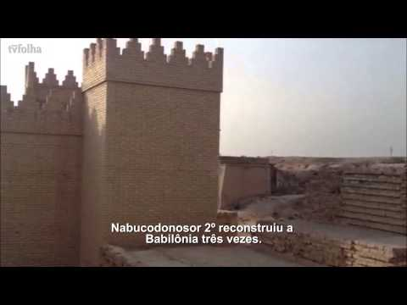
Link do vídeo: https://youtu.be/5WfyyDppBBA

a) No vídeo acima, o guia turístico explica para o repórter que um governante recente do Iraque (Saddam Hussein) mandou reconstruir alguns templos do período babilônico em seu território. Você acha que as ruínas arqueológicas devem ser reconstruídas ou preservadas como estão? Justifique.

Instruções gerais para a videoconferência:

- Tenha em mãos seu Trabalho Avaliativo de História, realizado no dia 07 de julho;
- Acesse a reunião somente no horário do grupo. Esteja pronto com 5 minutos de antecedência para não se atrasar.
- Caso você chegue atrasado, espere o professor falar com você para não interromper o diálogo.
- Sempre que possível, mantenha sua câmera ligada e o microfone desligado quando não estiver falando.
- Respeite o momento em que os colegas e/ou o professor estiverem falando. Caso queira falar alguma coisa, levante a mão ou mande uma mensagem no chat. Estamos em uma aula como qualquer outra.

AO TERMINAR A ATIVIDADE INDIVIDUAL:

1. Confira se suas respostas estão completas e de acordo com a proposta. Em sua avaliação, vou considerar mais se você seguiu corretamente as instruções da atividade do que se suas questões e respostas estão corretas.

2. Volte ao início do TAD, coloque seu nome, horário de início e término e DPO. TADs sem essas informações terão desconto na Organização.

3. Poste a atividade no moodle e salve uma cópia com você.

Caso tenha dúvidas com a atividade, chame o professor no Google Hangouts durante o horário de aula: vinicius.araujo.ieijf2@gmail.com

